C o l l è g e O l y m p e
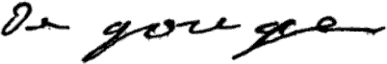

Menus du 21 au 25 novembre 2016
(sous réserve de modifications)

Lundi 21 novembre Mardi 22 novembre

Tomates feta Pizza
ou avocat* ou quiche

Escalope de poulet chasseur Colombo de porc
Pâtes bio Haricots verts/poêlée romanesco

Fromage Yaourt

Cocktail de fruits Fruit*

* produit frais de saison (priorité est donnée aux fruits et légumes
cultivés dans la couronne bordelaise et le Lot-et-Garonne)



Jeudi 24 novembre Vendredi 25 novembre
Chou blanc* raisins secs Salade de cœurs de palmier
ou carottes* râpées ou poireaux vinaigrette

Cœur de merlu Lasagnes
Blé bio Salade verte
Fromage Yaourt

Flan pâtissier Fruit *

Le principal Le gestionnaire

N. BONNET O. AUCHTER

